รายงานผลการปฏิบัติงาน
Packet Tracer – WLAN Configuration
(การกำหนดค่าเครือข่ายไร้สาย WLAN)
Lab 6.13.5.1 / 13.5.1
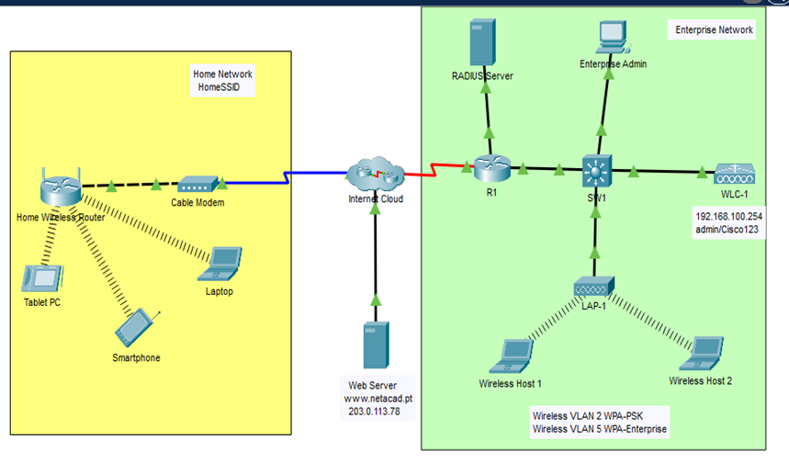
รูปที่ 1: แผนภาพโทโพโลยีเครือข่าย (Network Topology)

1. บทนำและวัตถุประสงค์
แลบนี้เป็นการฝึกปฏิบัติการกำหนดค่าเครือข่ายไร้สาย (WLAN) ทั้งในรูปแบบเครือข่ายภายในบ้าน (Home Network) โดยใช้ Home Wireless Router และเครือข่ายระดับองค์กร (Enterprise Network) โดยใช้ Wireless LAN Controller (WLC) ร่วมกับ Lightweight Access Point (LAP) โดยมีวัตถุประสงค์ดังนี้
• กำหนดค่า Home Wireless Router เพื่อให้บริการ Wi-Fi แก่อุปกรณ์ภายในบ้าน
• กำหนดค่าความปลอดภัยแบบ WPA2-Personal (WPA2-PSK) บน Home Wireless Router
• กำหนดค่า Interface บน WLC (Wireless LAN Controller)
• กำหนดค่า WLAN บน WLC
• กำหนดค่าความปลอดภัยแบบ WPA2-PSK และเชื่อมต่อ Host เข้ากับ WLAN
• กำหนดค่าความปลอดภัยแบบ WPA2-Enterprise และเชื่อมต่อ Host เข้ากับ WLAN
• ตรวจสอบการเชื่อมต่อของเครือข่ายไร้สายทั้งหมด

2. แผนภาพโทโพโลยีเครือข่าย (Topology)
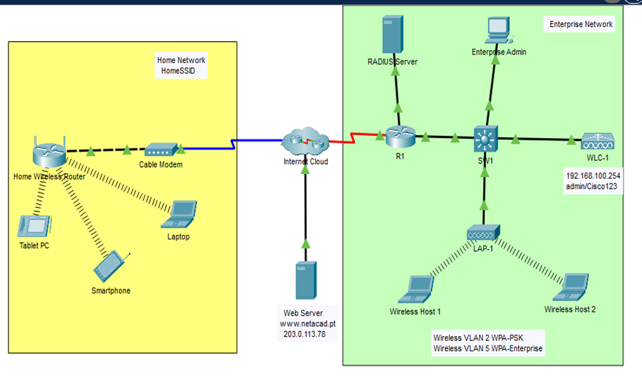
รูปที่ 2: โทโพโลยีเครือข่ายประกอบด้วยเครือข่ายบ้าน (Home Network) และเครือข่ายองค์กร (Enterprise Network)
เครือข่ายบ้าน (สีเหลือง) ประกอบด้วย Home Wireless Router, Cable Modem, Laptop, Tablet PC และ Smartphone เชื่อมต่อผ่าน SSID ชื่อ HomeSSID
เครือข่ายองค์กร (สีเขียว) ประกอบด้วยเราเตอร์ R1 (RTR-1), สวิตช์ SW1, ตัวควบคุมเครือข่ายไร้สาย WLC-1, Lightweight AP (LAP-1), RADIUS Server, Enterprise Admin และ Wireless Host 1-2 โดยแบ่งเป็น 2 WLAN คือ VLAN 2 ใช้ WPA-PSK และ VLAN 5 ใช้ WPA-Enterprise ทั้งสองเครือข่ายเชื่อมต่อถึงกันผ่านกลุ่มเมฆอินเทอร์เน็ต (Internet Cloud) และสามารถเข้าถึง Web Server (www.netacad.pt, 203.0.113.78) ได้

3. ตารางกำหนดหมายเลข IP (Addressing Table)
อุปกรณ์ (Device) | อินเทอร์เฟซ (Interface) | IP Address
Home Wireless Router | Internet | DHCP
Home Wireless Router | LAN | 192.168.6.1/27
RTR-1 | G0/0/0.2 | 192.168.2.1/24
RTR-1 | G0/0/0.5 | 192.168.5.1/24
RTR-1 | G0/0/0.100 | 192.168.100.1/24
RTR-1 | G0/0/1 | 10.6.0.1/24
SW1 | VLAN 200 | 192.168.100.100/24
LAP-1 | G0 | DHCP
WLC-1 | Management | 192.168.100.254/24
RADIUS Server | NIC | 10.6.0.254/24
Home Admin | NIC | DHCP
Enterprise Admin | NIC | 192.168.100.200/24
Web Server | NIC | 203.0.113.78/24
DNS Server | NIC | 10.100.100.252
Laptop | NIC | DHCP
Tablet PC | Wireless0 | DHCP
Smartphone | Wireless0 | DHCP
Wireless Host 1 | Wireless0 | DHCP
Wireless Host 2 | Wireless0 | DHCP

ตารางข้อมูล WLAN (WLAN Information)
WLAN | SSID | การยืนยันตัวตน | Username | Password
Home Network | HomeSSID | WPA2-Personal | N/A | Cisco123
WLAN VLAN 2 | SSID-2 | WPA2-Personal | N/A | Cisco123
WLAN VLAN 5 | SSID-5 | WPA2-Enterprise | userWLAN5 | userW5pass
หมายเหตุ: ในการปฏิบัติงานจริงไม่ควรใช้รหัสผ่านซ้ำกันในหลาย WLAN แต่ในแลบนี้จงใจใช้รหัสผ่านเดียวกันเพื่อความสะดวกในการฝึกปฏิบัติ

4. Part 1 – การกำหนดค่า Home Wireless Router

4.1 ขั้นตอนที่ 1: ตั้งค่า DHCP
• เปิด GUI ของ Home Wireless Router แล้วตั้งค่า Router IP เป็น 192.168.6.1 และ Subnet Mask เป็น 255.255.255.224 (/27) ตามตาราง Addressing
• กำหนดจำนวน DHCP Users สูงสุดเป็น 20 เครื่อง (Maximum Number of DHCP Users = 20)
• กำหนด DHCP Starting IP Address เป็น .3 ของเครือข่าย (192.168.6.3)
• ตั้งค่า Internet Connection Type เป็น Automatic Configuration – DHCP เพื่อรับ IP จากผู้ให้บริการอินเทอร์เน็ต (ISP)
• กำหนดค่า Static DNS Server ตามที่ระบุในตาราง Addressing (10.100.100.252)
GUI > Setup > Basic Setup
Internet Connection Type : Automatic Configuration - DHCP
Router IP : 192.168.6.1
Subnet Mask : 255.255.255.224
Network Address Server Settings (DHCP)
DHCP Server : Enabled
Start IP Address : 192.168.6.3
Maximum Number of Users : 20
Static DNS 1 : 10.100.100.252
คำถาม: ทำการตรวจสอบ (Verify) ที่อยู่ IP ที่ได้รับ — Internet Connection ได้รับ IP Address ใดจากการทำ DHCP?
คำตอบ: จากแท็บ Status > Internet บนหน้า GUI ของ Home Wireless Router พบว่าอินเทอร์เฟซ Internet ได้รับ IP Address จากกลุ่มเมฆอินเทอร์เน็ต (Internet Cloud) ที่จำลองเป็นผู้ให้บริการอินเทอร์เน็ต (ISP) แบบอัตโนมัติผ่าน DHCP ซึ่งอยู่ในเครือข่ายเดียวกับ Web Server (203.0.113.0/24) ตัวอย่างเช่น 203.0.113.2 (ค่าที่แท้จริงอาจแตกต่างกันไปตามการจำลอง DHCP Pool ของ Internet Cloud ในไฟล์ Packet Tracer ของผู้ปฏิบัติงานแต่ละคน โดยสามารถตรวจสอบได้จากแท็บ Status ของ GUI Router) จากการทดสอบ Ping ไปยัง Web Server ที่ 203.0.113.78 ได้รับการตอบกลับสำเร็จ (Reply) ยืนยันว่า Router ได้รับ IP Address และเชื่อมต่ออินเทอร์เน็ตได้ถูกต้อง ดังภาพที่ 3

4.2 ขั้นตอนที่ 2: กำหนดค่า Wireless LAN
• ใช้งานย่านความถี่ 2.4GHz Wireless
• กำหนด Network Name (SSID) เป็น HomeSSID ตามตาราง WLAN Information
• กำหนด Standard Channel เป็น Channel 6
• เปิดใช้งาน SSID Broadcast (Enabled) เพื่อให้อุปกรณ์ทุกเครื่องภายในบ้านมองเห็นเครือข่ายได้
GUI > Wireless > Basic Wireless Settings
Network Mode : Mixed
Network Name (SSID) : HomeSSID
Standard Channel : 6 - 2.437GHz
SSID Broadcast : Enabled

4.3 ขั้นตอนที่ 3: กำหนดค่าความปลอดภัย (Security)
• กำหนด Security Mode เป็น WPA2 Personal
• กำหนด Passphrase เป็น Cisco123 ตามตาราง WLAN Information
• เปลี่ยนรหัสผ่านผู้ดูแลระบบ (Router Password) เป็น Cisco123 เพื่อเพิ่มความปลอดภัย
GUI > Wireless > Wireless Security
Security Mode : WPA2 Personal
Encryption : AES
Passphrase : Cisco123
GUI > Administration > Management
Router Password : Cisco123

4.4 ขั้นตอนที่ 4: เชื่อมต่อ Client เข้ากับเครือข่าย
• Laptop: เปิดแอป PC Wireless บนเดสก์ท็อป แล้วเลือก SSID = HomeSSID พร้อมใส่ Passphrase = Cisco123
• Tablet PC และ Smartphone: เข้าแท็บ Config > Wireless0 กำหนด SSID และ WPA2-PSK เป็น Cisco123
• ตรวจสอบการเชื่อมต่อ: ping ระหว่างอุปกรณ์ในบ้านด้วยกันเอง และ ping ไปยัง Web Server รวมถึงเปิด Web Browser ไปยัง URL ของ Web Server
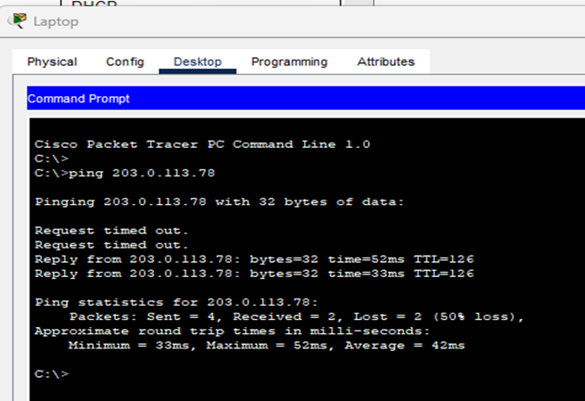
รูปที่ 3: ผลการทดสอบ Ping จาก Laptop ไปยัง Web Server (203.0.113.78) สำเร็จ
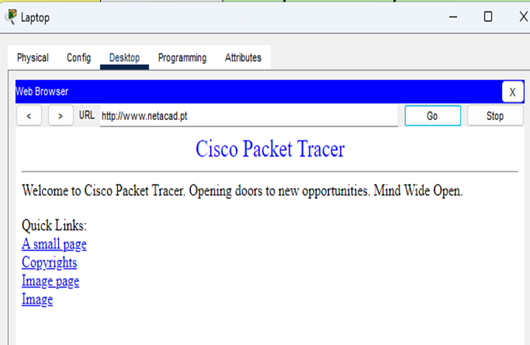
รูปที่ 4: ทดสอบเปิด Web Browser จาก Laptop ไปยัง http://www.netacad.pt สำเร็จ แสดงหน้าเว็บ Cisco Packet Tracer
ผลลัพธ์: อุปกรณ์ในเครือข่ายบ้าน (Laptop, Tablet PC, Smartphone) สามารถเชื่อมต่อ Wi-Fi ผ่าน SSID: HomeSSID ด้วยความปลอดภัยแบบ WPA2-Personal ได้สำเร็จ และสามารถสื่อสารกันเองรวมถึงเข้าถึง Web Server ปลายทางได้ตามวัตถุประสงค์ของ Part 1

5. Part 2 – การกำหนดค่าเครือข่าย WLC (Enterprise Network)

5.1 ขั้นตอนที่ 1: กำหนดค่า VLAN Interface บน WLC-1
เข้าสู่หน้าจัดการของ WLC-1 จาก Enterprise Admin ผ่าน Web Browser ที่ https://192.168.100.254 โดยใช้ Username: admin และ Password: Cisco123
WLC-1 GUI Login
URL : https://192.168.100.254
Username : admin
Password : Cisco123
Interface สำหรับ WLAN แรก (WLAN 2):
CONTROLLER > Interfaces > New
Interface Name : WLAN 2
VLAN Identifier : 2
Port Number : 1
IP Address : 192.168.2.254
Netmask : 255.255.255.0
Gateway : 192.168.2.1 (RTR-1 G0/0/0.2)
Primary DHCP Server : 192.168.2.1 (Gateway address)
Interface สำหรับ WLAN ที่สอง (WLAN 5):
CONTROLLER > Interfaces > New
Interface Name : WLAN 5
VLAN Identifier : 5
Port Number : 1
IP Address : 192.168.5.254
Netmask : 255.255.255.0
Gateway : 192.168.5.1 (RTR-1 G0/0/0.5)
Primary DHCP Server : 192.168.5.1 (Gateway address)

5.2 ขั้นตอนที่ 2: กำหนดค่า DHCP Scope สำหรับเครือข่าย Management
CONTROLLER > Internal DHCP Server > DHCP Scope > New
Scope Name : management
Pool Start Address : 192.168.100.235
Pool End Address : 192.168.100.245
Network : 192.168.100.0
Netmask : 255.255.255.0
Default Routers : 192.168.100.1
Status : Enabled

5.3 ขั้นตอนที่ 3: กำหนดค่าเซิร์ฟเวอร์ภายนอก (RADIUS และ SNMP)
RADIUS Server:
SECURITY > AAA > RADIUS > Authentication > New
Server Index : 1
Server Address : 10.6.0.254
Shared Secret : RadiusPW
Port : 1812
Status : Enabled
SNMP Server:
MANAGEMENT > SNMP > Communities > New
Community Name : WLAN
IP Address : 10.6.0.254
IP Mask : 255.255.255.255
Access Mode : Read/Write

5.4 ขั้นตอนที่ 4: สร้าง WLAN
WLAN แรก – Wireless VLAN 2 (WPA2-PSK):
WLANs > Create New
Profile Name : Wireless VLAN 2
SSID : SSID-2
ID : 2
Interface : WLAN 2
Security > Layer 2 > WPA2 Policy
Security Mode : WPA2-PSK
Passphrase : Cisco123
Advanced > FlexConnect
FlexConnect Local Switching : Enabled
FlexConnect Local Auth : Enabled
WLAN ที่สอง – Wireless VLAN 5 (802.1x / WPA2-Enterprise):
WLANs > Create New
Profile Name : Wireless VLAN 5
SSID : SSID-5
ID : 5
Interface : WLAN 5
Security > Layer 2
Security Mode : WPA2
Auth Key Mgmt : 802.1X
Security > AAA Servers
RADIUS Server : 10.6.0.254 (Server 1)
Advanced > FlexConnect
FlexConnect Local Switching : Enabled
FlexConnect Local Auth : Enabled

5.5 ขั้นตอนที่ 5: เชื่อมต่อ Host เข้ากับ WLAN
• Wireless Host 1: เปิดแอป PC Wireless เลือก SSID-2 และใส่รหัสผ่าน Cisco123 (WPA2-PSK)
• Wireless Host 2: เปิดแอป PC Wireless เลือก SSID-5 และกรอกข้อมูลยืนยันตัวตนแบบ WPA2-Enterprise ได้แก่ Username: userWLAN5, Password: userW5pass

5.6 ขั้นตอนที่ 6: ทดสอบการเชื่อมต่อ
ทดสอบการเชื่อมต่อระหว่าง Wireless Host 1 และ Wireless Host 2 กับ Web Server ด้วยคำสั่ง ping และเปิด URL ของ Web Server ผ่าน Web Browser
C:\> ping 203.0.113.78
Pinging 203.0.113.78 with 32 bytes of data:
Request timed out.
Request timed out.
Reply from 203.0.113.78: bytes=32 time=52ms TTL=126
Reply from 203.0.113.78: bytes=32 time=33ms TTL=126
Ping statistics for 203.0.113.78:
Packets: Sent = 4, Received = 2, Lost = 2 (50% loss),
ผลลัพธ์: ในช่วงแรกเกิด Request timed out เนื่องจากกระบวนการ ARP และการ Associate/Authenticate ของอุปกรณ์ไร้สายกับ Access Point/WLC ยังไม่แล้วเสร็จ หลังจากนั้นการ ping สำเร็จ (Reply) แสดงว่า Host สามารถเชื่อมต่อ WLAN และสื่อสารไปยัง Web Server ที่ปลายทางได้ตามปกติ ยืนยันว่าการกำหนดค่า WLC, WLAN, Interface และ Security เป็นไปอย่างถูกต้อง

6. สรุปคำถามและคำตอบท้ายแลบ (Questions & Answers)
คำถามที่ 1: ตรวจสอบที่อยู่ IP — Internet interface ของ Home Wireless Router ได้รับ IP Address ใดจาก DHCP?
คำตอบ: อินเทอร์เฟซ Internet ของ Home Wireless Router ได้รับ IP Address แบบอัตโนมัติจาก DHCP ของ Internet Cloud (จำลองผู้ให้บริการอินเทอร์เน็ต/ISP) ซึ่งอยู่ในเครือข่าย 203.0.113.0/24 เดียวกับ Web Server สามารถตรวจสอบค่าที่แน่นอนได้จากแท็บ Status > Internet บนหน้า GUI ของ Router จากการทดสอบ ping ไปยัง 203.0.113.78 (Web Server) พบว่าได้รับการตอบกลับสำเร็จ ยืนยันว่า Router เชื่อมต่ออินเทอร์เน็ตได้ถูกต้อง
คำถามที่ 2 (โดยนัย): เหตุใดผลการ ping ในการทดสอบครั้งแรกจึงมี Request timed out?
คำตอบ: เกิดจากความหน่วง (Delay) ของกระบวนการเริ่มต้นเชื่อมต่อของอุปกรณ์ไร้สาย ได้แก่ การ Associate กับ Access Point, การยืนยันตัวตน (Authentication) ตามมาตรฐาน WPA2 และการแลกเปลี่ยน ARP Request/Reply ในเครือข่าย ซึ่งเป็นพฤติกรรมปกติที่พบได้ในเครือข่ายไร้สายช่วงแรกที่เริ่มสื่อสาร เมื่อกระบวนการดังกล่าวเสร็จสมบูรณ์แล้ว การสื่อสารจึงสำเร็จในแพ็กเก็ตถัดไป

7. สรุปผลการปฏิบัติงาน (Conclusion)
จากการปฏิบัติแลบ Packet Tracer – WLAN Configuration สามารถกำหนดค่าเครือข่ายไร้สายได้ครบทั้ง 2 ส่วนตามวัตถุประสงค์ ได้แก่
• Part 1: กำหนดค่า Home Wireless Router ให้บริการ DHCP, ตั้งค่า SSID = HomeSSID บน Channel 6 พร้อมความปลอดภัยแบบ WPA2-Personal และเชื่อมต่ออุปกรณ์ในบ้าน (Laptop, Tablet PC, Smartphone) เข้ากับเครือข่ายได้สำเร็จ
• Part 2: กำหนดค่า WLC-1 ให้มี 2 Interface (WLAN 2, WLAN 5) พร้อม DHCP Scope, RADIUS Server และ SNMP Community จากนั้นสร้าง 2 WLAN คือ SSID-2 (WPA2-PSK) และ SSID-5 (WPA2-Enterprise ผ่าน RADIUS) และเชื่อมต่อ Wireless Host 1-2 เข้ากับ WLAN ที่กำหนดได้สำเร็จ
• ผลการทดสอบ ping และการเข้าถึง URL ของ Web Server จากทุกอุปกรณ์แสดงผลสำเร็จ (Reply/แสดงหน้าเว็บได้) ยืนยันว่าการกำหนดค่าเครือข่ายไร้สายทั้งระบบ Home Network และ Enterprise Network ถูกต้องและสมบูรณ์ตามข้อกำหนดของแลบ
การฝึกปฏิบัตินี้ทำให้เข้าใจความแตกต่างระหว่างการรักษาความปลอดภัยแบบ WPA2-Personal (ใช้ Passphrase ร่วมกัน เหมาะกับเครือข่ายขนาดเล็ก เช่น บ้านพักอาศัย) และ WPA2-Enterprise (ใช้ RADIUS Server ยืนยันตัวตนรายบุคคล เหมาะกับองค์กรที่ต้องการความปลอดภัยและการควบคุมสิทธิ์ที่สูงกว่า) รวมถึงบทบาทของ WLC ในการบริหารจัดการ Access Point และ WLAN หลายรายการจากศูนย์กลาง

